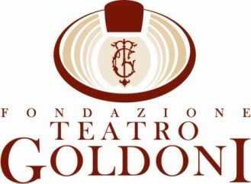

STAGIONE CONCERTI “AL CHIARO DI LUNA”

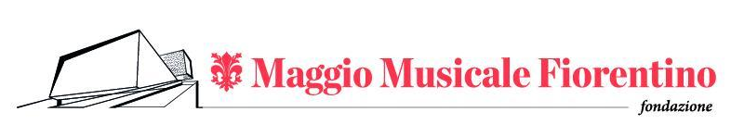

Giovedì 6 giugno, ore 21 – Teatro Goldoni
ORCHESTRA DEL MAGGIO MUSICALE FIORENTINO
direttore Wolfram Christ
Programma

Franz Schubert
Sinfonia n. 3 in re maggiore D. 200
Adagio maestoso. Allegro con brio /Allegretto / Menuetto: Vivace / Finale: Presto vivace

Ludwig van Beethoven
Sinfonia n. 8 in fa maggiore op. 93
Allegro vivace e con brio / Allegretto scherzando / Tempo di Minuetto / Allegro vivace

Note a cura della Fondazione Maggio Musicale Fiorentino (g.c.)

SOTTO IL SEGNO DELLA GRAZIA LEGGERA E DELLA CONCISA SEMPLICITÀ
di Paolo Petazzi

La Terza fu iniziata il 24 maggio 1815, a pochi mesi di distanza dalla Seconda, messa da parte in giugno, ripresa l’11 luglio e finita il 19 luglio: cronologicamente vicinissima, si differenzia nettamente dalla sinfonia precedente, in una coppia per certi aspetti affine a quella che formeranno poi le Sinfonie n. 4 e 5. Alla rapidità con cui fu composta sembra corrispondere una vivace disinvoltura nella costruzione, nella quale non si ritrovano le ambizioni della Sinfonia in si bemolle maggiore e la vasta concezione del suo primo e quarto tempo. La Terza è più breve, e nella sua dimensione di grazia leggera è condotta con una scioltezza e una sicurezza di mano ammirevoli, con gusto quasi cameristico, nell’ambito di una ben calibrata concisione.
L’introduttivo Adagio maestoso inizia con una certa solennità, e prepara lo scatto dell’Allegro con brio, al cui interno viene integrato materiale motivico dell’introduzione. Alla freschezza dell’Allegro con brio contribuisce il rilievo conferito agli strumenti a fiato, ai quali è affidata l’enunciazione dei temi principali. Il primo è basato essenzialmente sull’elementare rapporto tonica-dominante e su un ritmo nettamente scandito: in tal senso può essere considerato una lontanissima prefigurazione del primo tema della Sinfonia in do maggiore La grande (che assume però ben altro respiro, non confrontabile). Il piglio amabile e leggero con cui inizia non impedisce nella prosecuzione un vigoroso crescendo. L’oboe introduce poi il secondo tema, dal carattere brioso e danzante. Evidenti affinità lo legano al primo tema, per la presenza anche qui di ritmi puntati. Nella equilibrata architettura dell’Allegro con brio Schubert sfrutta gli elementi di propulsivo dinamismo impliciti nel materiale tematico.
Il secondo tempo è un Allegretto: solo qui in una sinfonia di Schubert troviamo questa indicazione invece di Andante, e l’idea sembra coerente con l’impostazione complessiva della Terza. È articolato secondo un semplice schema tripartito, nei cui accenti di aggraziata ingenuità e di concisa semplicità non è difficile scorgere reminiscenze haydniane e mozartiane; ma è impossibile non riconoscere un sapore chiaramente schubertiano. E si devono osservare, nella prima parte come nell’episodio centrale, presagi di idee della musica per Rosamunde (1823).
Il “Menuetto vivace” realizza con suggestiva freschezza il consueto contrasto tra il piglio robusto della prima parte, con la sua netta e insistita accentuazione, e l’andamento di valzer del delizioso Trio di sapore squisitamente viennese.
Il Finale con l’andamento in 6/8, quasi di tarantella, ha indotto qualche studioso a parlare di “rossinismi”: ci sono tuttavia buoni motivi per ritenere che Schubert non potesse conoscere Rossini nel 1815 (la prima opera del pesarese che giunse a Vienna fu L’inganno felice nel novembre 1816), e si dovrà quindi parlare più genericamente di moduli “italiani”, ripresi però sotto il segno di una peculiare, congeniale affinità (che si manifesta anche in altre sinfonie), perché Schubert adolescente sa farli propri con giocoso umorismo. L’estro leggero, lo slancio, la vitalità del gusto del gioco che si scatenano in questo Finale sono la coerente conclusione della Terza e si impongono con rara compiutezza. Il brano si svolge con vivace e agile scioltezza, con un ricco trascolorare di modulazioni, aderendo allo schema della forma sonata con una personale, non ortodossa disposizione delle tonalità.
Non abbiamo notizie di esecuzioni della Terza durante la vita di Schubert. Il primo a dirigerla nella sua completezza fu August Manns a Londra il 19 febbraio 1881; ma in precedenza a Vienna Johann Herbeck (lo stesso che nel 1865 diresse la prima della Sinfonia in si minore Incompiuta, poco dopo che ne era stata scoperta l’esistenza) aveva proposto il 2 dicembre 1860 il Finale della Terza a conclusione di una specie di antologia dalle sinfonie giovanili, comprendente i primi due tempi della Quarta e il terzo della Sesta.

IL CAPOLAVORO DELL’UMORISMO BEETHOVENIANO
di Paolo Gallarati

Dalla Sinfonia Pastorale in poi l’idea della gioia domina la produzione sinfonica di Beethoven sino all’apoteosi esplicita e trionfale della Nona Sinfonia. L’Ottava, composta rapidamente nell’estate 1812, ed eseguita per la prima volta nella Redoutensaal di Vienna il 14 febbraio 1814, fu lavorata con estrema cura attraverso numerosi ripensamenti, documentati da una grande abbondanza di schizzi.
Dopo la celebrazione della gioia in seno alla Natura consegnata da Beethoven alla Sinfonia Pastorale e l’estasi ditirambica della Settima, la piccola Ottava rappresenta la gioia nell’intimità domestica, la tenerezza del focolare, il gusto della burla e dello scherzo sotto il segno dell’umorismo nella sua accezione più vasta e universale: dall’ironia romantica, sentita come saggia relativizzazione dell’esperienza, alla risata fragorosa e liberatoria. Ogni accento tragico è qui abbandonato, lo spirito del gioco ritorna, ma in forme del tutto diverse da quelle della Prima Sinfonia.
L’Ottava ha lo stesso organico usato nel primo movimento della Quinta, a conferma del fatto che la composizione dell’orchestra dice ben poco sulla natura stilistica della composizione: la differenza che distingue i due lavori è infatti abissale perché alla compattezza e alla continuità monolitica della Quinta, la Sinfonia in fa maggiore oppone un tessuto molto più discontinuo e traforato, con spezzature, deviazioni, piccole effusioni melodiche subito spazzate via dal sussulto del ritmo, giochi burleschi e fragorosi di contrasto tra piano e forte.
L’Ottava costituisce la palingenesi in chiave beethoveniana della categoria tipicamente haydniana della sorpresa, ma sarebbe azzardato, come è stato fatto, parlare di un ritorno a Mozart e ad Haydn solo perchŽé questa Sinfonia appare con forme più snelle e dimensioni meno possenti delle sinfonie precedenti: in questo Beethoven del 1812 il Settecento è oramai un ricordo lontano perché l’arguzia si è trasformata in un umorismo fragoroso e burlesco, e la sorpresa, da motto arguto, in un gioco pittoresco e vitale di capriole, spintoni, salti, effetti meccanici. Dietro ci sta una vitalità impetuosa, un’energia e un gusto per lo scherzo popolare che distinguono inconfondibilmente l’arte di Beethoven da quella aristocratica e finemente cesellata dei suoi predecessori che ancora esercitava il suo influsso sulla forma esterna della Prima Sinfonia.
Basti ascoltare lo slancio ritmico del tema con cui la piena orchestra apre l’Allegro vivace e con brio: quel proiettarsi verso l’alto con un’impennata, arrestarsi in una pausa di due battute, lasciare ai legni spazio per una dolce risposta, riprendere lo scatto, assestare tre accordi in fortissimo, come burleschi schiaffoni, martellare un ritmo puntato, indi fermarsi e irrigidirsi in una serie di meccanici scatti, dopo di che il secondo tema ci viene incontro con la sua danzante affabilità, senza creare alcun contrasto con il primo, ma solo proseguendone, in altra luce, l’espressione fondamentalmente gioiosa. Basta ascoltare tutto ciò per comprendere come Haydn e Mozart non c’entrino più con questo stile beethoveniano cui sembra ispirarsi la celebre definizione del comico data da Bergson: “qualche cosa di meccanico placcato sul vivente”. Mentre nella Quinta Sinfonia c’è una vicenda ideale da raffigurare in suoni, qui è l’ebbrezza del costruttore-artigiano che esplode nella gioia di maneggiare le note, combinare segmenti ritmici e slarghi cantabili, alternare brusii e scoppi, modulazioni e colori, sottoporre il primo tema alle più fantasiose e imprevedibili trasformazioni: per esempio, portarlo, nello sviluppo, attraverso una corsa di martellanti e faticose iterazioni, ad uno sfogo di vitalità felice, come il grido dello sportivo che, allargando le braccia, esprime la sua gioia dopo aver superato la prova.
In questo consiste l’universalità del genio: essere insieme idealista e realista, saper tradurre in musica una vicenda simbolica, fatta di contrasti elementari che si risolvono della vittoria del Bene sul Male, ma anche gustare il piacere di un’allegria incarnata nella dimensione dell’umorismo quotidiano, nella concretezza fisica del corpo e del gesto. Tra tutte le Sinfonie di Beethoven questa è, difatti, la più esplicitamente mimica: basti ascoltare il tema iniziale del secondo movimento, Allegretto scherzando, perché a noi, che conosciamo il cinema, vengano in mente le movenze meccaniche di Charlie Chaplin e la sua irresistibile comicità del gesto. D’altronde, proprio ad uno strumento meccanico di recente invenzione Beethoven si riferiva nella musica di questo Allegretto, desunto da un canone che il musicista aveva composto anni addietro in onore di Johann Nepomuk Mälzel, l’inventore del metronomo, cui è evidentemente ispirata, qui, la pulsazione ritmica dell’accompagnamento staccato dei legni, sopra cui scivolano deliziose idee comico-burlesche: un andamento a passetti leggeri che si esaurisce in pochi minuti di musica piena di ironia, ma anche di affetto e di misteriosa attesa, soprattutto alla fine, quando gli strumenti sembrano osservarsi reciprocamente di nascosto e concludere il brano con alcuni rapidi sberleffi. Una sorpresa è pure la durata del brano: il più breve di tutti i movimenti sinfonici di Beethoven.
Segue un Tempo di Minuetto, definizione che allude vagamente al recupero arcaistico d’una forma passata. Anche questa operazione assume un significato ironico. Il tema è pieno di slanci e di impuntature ritmiche, sostenuto da un accompagnamento beccheggiante, e attraversato da una fragorosa fanfara: curiosi effetti di rottura che contrastano con la linearità del minuetto settecentesco, prendendo in giro la sua pomposità. Nel Trio sboccia improvvisamente una romantica melodia dei corni cui fanno da eco gli altri fiati: invade il campo, qui, una dolcezza pastorale, carezzevole, affettuosissima. Il Minuetto finisce, così, per diventare, in modo inatteso, espressione di affetto, affabilità, tenerezza, con motivi circolari, avvolgenti, sempre ben effusi, che ci saremmo aspettati, piuttosto, nel secondo movimento.
Anche l’assenza di un Adagio vero e proprio costituisce un elemento di sorpresa in questa Sinfonia che si conclude con un Rondò molto vasto, dove una serie di scroscianti risate, mimate nei disegni ritmici, si alterna a fugaci passi melodici: anche qui lo spirito di Haydn torna a vivere negli effetti di sorpresa che spezzano, con le pause, la continuità del discorso; nel gioco combinatorio, che è più importante della pregnanza tematica; nella vitalità senz’ombre che conclude la Sinfonia, ribadendone in ogni battuta il carattere fondamentalmente gioioso, pieno di salute e di energia vitale.

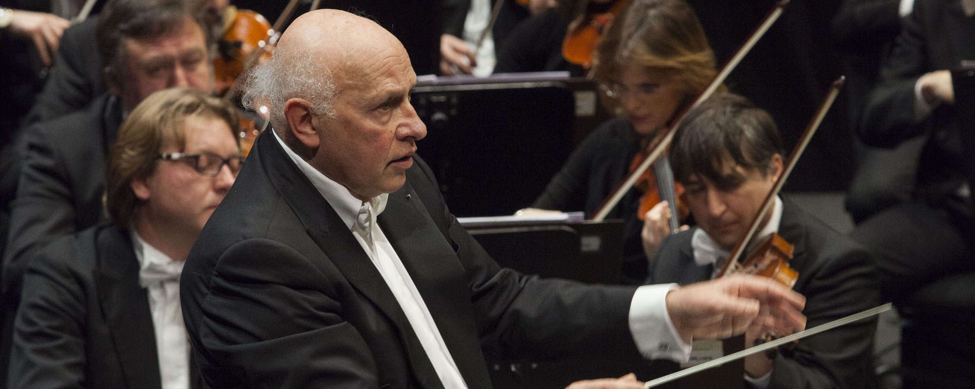
WOLFRAM CHRIST
Nato nel 1955 a Hachenburg, in Germania, dopo un lungo periodo come prima viola nei Berliner Philharmoniker e nella Lucerne Festival Orchestra e come docente alla Hochschule für Musik di Friburgo, intraprende la carriera di direttore d’orchestra. Collabora con prestigiose orchestre di tutto il mondo: fra queste ricordiamo la Münchner e la Scottish Chamber, la Royal Danish di Copenhagen, la Mozart di Bologna, il Maggio Musicale Fiorentino, la Simón Bolívar di Caracas, la Auckland Philharmonia, la German Radio Philharmonic di Saarbrücken, la Camerata di Madrid e la Südwestdeutsches Kammerorchester di Pforzheim. È stato Direttore Principale della Kurpfalz Chamber Orchestra di Mannheim dal 2004 al 2008, ampliandone l’attività concertistica anche all’estero e collaborando con solisti di fama internazionale quali Sabine Meyer, Emmanuel Pahud, e Renaud Capuçon. Un rapporto profondo lo lega alla Stuttgarter Kammerorchester, di cui è stato Direttore ospite dal 2009 al 2013 e con la quale si è esibito allo Schleswig-Holstein Musik Festival e al Lucerne Festivals nel 2011, guidandola anche in una lunga tournée in Sudamerica nel 2012. Nel 2014 per l’etichetta Hänssler Classic incide le Sinfonie di Amburgo di Carl Philipp Emanuel Bach con la Stuttgarter Kammerorchester, ritenute dalla critica fra le migliori interpretazioni in disco.

ORCHESTRA DEL MAGGIO MUSICALE FIORENTINO
Fondata nel 1928 da Vittorio Gui come Stabile Orchestrale Fiorentina, è impegnata fin dagli esordi nell’attività concertistica e nelle stagioni liriche del Teatro Comunale di Firenze ed è, oggi, una delle più apprezzate dai direttori e dal pubblico. Nel 1933 alla nascita del Festival, prende il nome di Orchestra del Maggio Musicale Fiorentino. A Gui subentrano come direttori stabili Mario Rossi (nel 1937) e, nel dopoguerra, Bruno Bartoletti.
Capitoli fondamentali nella storia dell’Orchestra sono la direzione stabile di Riccardo Muti (1969-’81) e quella di Zubin Mehta, Direttore principale dall’85, che firma in ogni stagione importanti produzioni sinfoniche e operistiche e la guida in tournées. Nel corso della sua storia è guidata da alcuni fra i massimi direttori quali Victor De Sabata, Antonio Guarnieri, Gino Marinuzzi, Gianandrea Gavazzeni, Tullio Serafin, Wilhelm Furtwängler, Bruno Walter, Otto Klemperer, Issay Dobrowen, Jonel Perlea, Erich Kleiber, Arthur Rodzinski, Dimitri Mitropoulos, Herbert von Karajan, Leonard Bernstein, Thomas Schippers, Claudio Abbado, Lorin Maazel, Carlo Maria Giulini, Georges Prêtre, Wolfgang Sawallisch, Carlos Kleiber, Georg Solti, Riccardo Chailly, Giuseppe Sinopoli, Seiji Ozawa e Daniele Gatti. Illustri compositori come Richard Strauss, Pietro Mascagni, Ildebrando Pizzetti, Paul Hindemith, Igor Stravinskij, Goffredo Petrassi, Luigi Dallapiccola, Krzysztof Penderecki e Luciano Berio dirigono loro lavori, spesso in prima esecuzione.
Fin dagli anni cinquanta l’Orchestra realizza numerose incisioni discografiche, radiofoniche e televisive, insignite di prestigiosi riconoscimenti fra i quali, nel 1990, il Grammy Award. Nell’ottantesimo anniversario della fondazione riceve il Fiorino d’Oro della Città di Firenze.

